Medieninformation

„BACHt@nzt“
Konservatorium Wien Privatuniversität

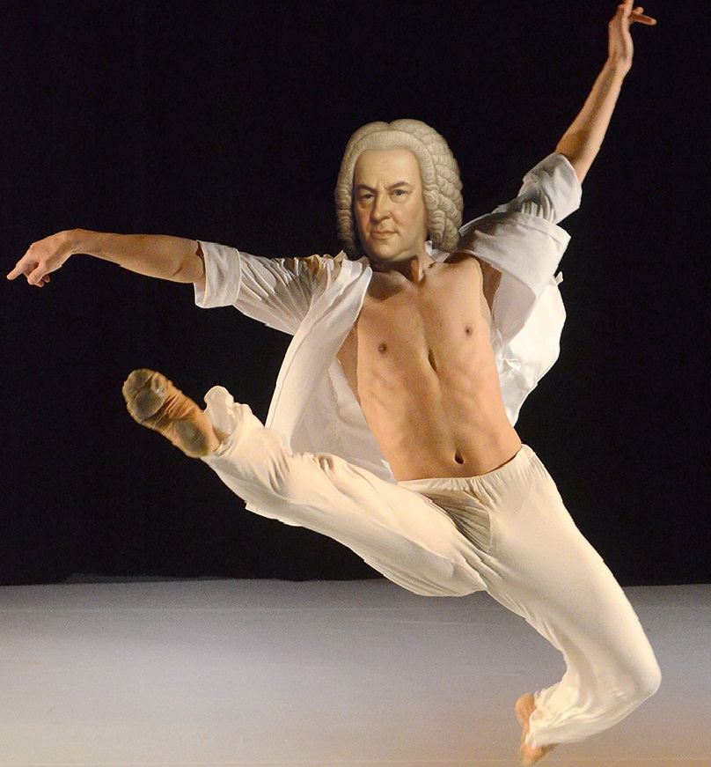
Wenn das Barockorchester einer Spezialabteilung für Alte Musik auf historischen Instrumenten Tanzmusik musiziert, dann vermutet man barockes Ambiente ― Prunkkostüme, historische Gesten, als Schauplatz ein Palais oder Theater des 18. Jahrhunderts. Trotz der täglichen Auseinandersetzung mit „historisch informierter Aufführungspraxis“ kann es sich den Einflüssen der Neuzeit nicht entziehen. Warum also nicht den Versuch starten, diese zwei Welten zu vereinen?
© Archiv Theater Akzent
Die wunderbare Musik Johann Sebastian Bachs bildet die Grundlage dieses Experiments. Das lebendige und zum Teil auch hektische Treiben des Alltags kommt in Ausschnitten der ersten Orchestersuite und des sechsten Brandenburgischen Konzertes zum Ausdruck. Dem wird die strenge Form und schlichte
Grundmotivik des „Musikalischen Opfer“ gegenübergestellt, welche sich wie ein Ohrwurm durch das Programm zieht und immer wieder auf die so selten gewordene Stille zurückführt. Zeitgenössischer Tanz verknüpft sich mit diesem musikalischen Experiment, experimentiert selbst, inwiefern Johann Sebastian Bach in seiner Musik individuelle Tanzsprache überhaupt zulässt und was in den genannten Momenten der Stille passieren kann.

kons.wien.barockorchester
Einstudierung: Jörg Zwicker
kons.wien.tänzerInnen
Choreografie: Martina Haager

Termin: 27. Februar 2014
Beginn: 19.30 Uhr
Preise: Euro 25,-/21,-/17,-/12,-

Kartenvorverkauf: 1040 Wien, Argentinierstraße 37
von Montag bis Samstag von 13.00 bis 18.00 Uhr
Karten Hotline: 01/501 65/3306
www.akzent.at

Pressebetreuung
Mag. Michaela Wurzenberger | michaela.wurzenberger@akzent.at | 01/501 65/3310

Pressefotos in 300dpi und –texte für Ihre Ankündigung stehen auf unserer Website www.akzent.at in unserem Pressebereich zur Verfügung.

